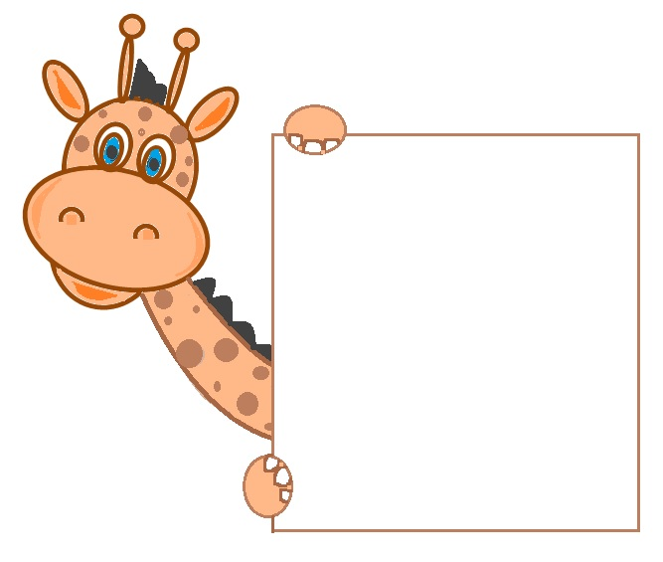

**ΘΥΜΑΜΑΙ**:

Τα **ουδέτερα** γράφονται στο τέλος με **–ο**.

**το** γέλι**ο** – **το** δέντρ**ο** – **το** τετράδι**ο** – **το** βιβλί**ο**

Τα **ρήματα** γράφονται στο τέλος με **–ω**.

**Εγώ** γράφ**ω**. – **Εγώ** μιλ**ώ**. – **Εγώ** τρέχ**ω**.

Διαβάζω τις λέξεις και σκέφτομαι αν ταιριάζει να βάλω μπροστά τους το **«το»** ή το **«εγώ».** Στη συνέχεια συμπληρώνω με **–ο** ή **–ω** και τονίζω, όπου χρειάζεται.

μάρμαρ_

βουν_

γελ_

αγαπ_

τετράδι_

τρέχ_

διαβάζ_

ζωγραφίζ_

τοπί_

αυγ_

μιλ_

μήλ_

μωρ_

γελ_

ζώ_

ζ_

πετ_

κλαί_

τρώ_

τόξ_

παγωτ_

γλυκ_